
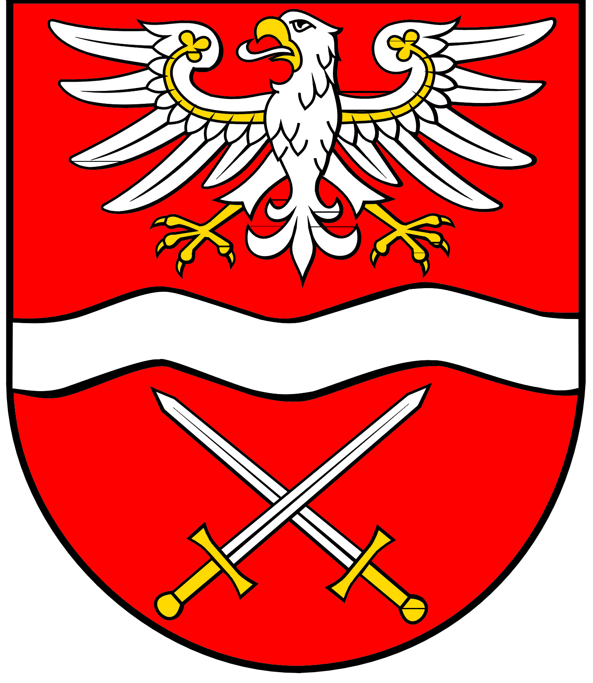
POWIATOWY

SZKOLNY ZWIĄZEK SPORTOWY

W SOCHACZEWIE

ul. marsz. Józefa Piłsudskiego 65, 96-500 Sochaczew, tel.: 46 864 18 30, faks: 46 864 18 71

Komunikat Końcowy
międzypowiatowego finału szkół ponadpodstawowych licealiada
- XXVII MIMSz w koszykówce

Sochaczew, 16 grudnia 2024 r.

LO Sochaczew – ZS nr 1 Błonie 4:6
LO Żyrardów – ZS nr 1 Milanówek 11:19
ZS nr 1 Błonie – ZS nr 1 Milanówek 2:30
LO Żyrardów – LO Sochaczew 27:1
ZS nr 1 Błonie – LO Żyrardów 4:24
ZS nr 1 Milanówek – LO Sochaczew 32:7

Kolejność turnieju:
- ZS nr 1 Milanówek awans
- LO Żyrardów
- ZS nr 1 Błonie
- LO Sochaczew 6 pkt.

